LÍNEAS ARGUMENTATIVAS

RESPUESTAS IMPRECISAS O INCOMPLETAS, DEBER DE REPARACIÓN. Es obligación de todas las autoridades, promover, respetar y garantizar los derechos humanos, entre ellos el de acceso a la información pública, por lo que las respuestas imprecisas o incompletas generan una afectación inicial susceptible de ser reparada mediante el recurso de revisión.

VERSIÓN PÚBLICA. Para generar la versión pública de un documento es necesario que el Comité de Transparencia emita el Acuerdo de Clasificación correspondiente que la sustente, explicando las razones que la motivan y los datos que se protegen.

ÍNDICE

ANTECEDENTES 4
a) Acto impugnado: 7
b) Razones o Motivos de inconformidad: 8
CONSIDERANDO 11
PRIMERO. De la competencia 11
SEGUNDO. De la oportunidad y procedencia. 12
TERCERO. Del planteamiento de la litis. 13
CUARTO. Del estudio y resolución del asunto. 13
I. De la respuesta del SUJETO OBLIGADO. 14
II. De las atribuciones del SUJETO OBLIGADO. 18
QUINTO. De la versión pública. 29
A. Requisitos de fondo del acuerdo de clasificación. 31
SEXTO. Cuestiones de especial pronunciamiento. 37
R E S O L U T I V O S 42

Resolución del Pleno del Instituto de Transparencia, Acceso a la Información Pública y Protección de Datos Personales del Estado de México y Municipios, con domicilio en Metepec, Estado de México; de fecha dos (02) de diciembre de dos mil veinte.
VISTO el expediente electrónico formado con motivo del recurso de revisión número 04483/INFOEM/IP/RR/2020, promovido por ---------------------------------, en su calidad de RECURRENTE, en contra de la respuesta del Ayuntamiento de Ecatzingo, en lo sucesivo el SUJETO OBLIGADO, se procede a dictar la presente resolución, con base en los siguientes:

ANTECEDENTES

- El día dos (02) de octubre de dos mil veinte, se presentó vía Sistema de Acceso a la Información Mexiquense (SAIMEX), la solicitud de información pública registrada con el número 00061/JILOTZIN/IP/2020, mediante la cual se requirió:

“Solicito me den acceso vía SAIMEX a la remuneración neta y bruta de las y los Regidores, así como de las y los Síndicos adscritos al ayuntamiento respecto del 1° semestre del ejercicio en curso; a ese respecto se precisa lo siguiente: • El artículo 92, fracción VIII, de la Ley de Transparencia y acceso a la Información Pública del Estado de México y Municipios, establece que, los sujetos obligados deberán poner a disposición del público de manera permanente y actualizada de forma sencilla, precisa y entendible, en los respectivos medios electrónicos, de acuerdo con sus facultades, atribuciones, funciones u objeto social según corresponda, por lo menos, de los temas, documentos y políticas que se describen en el numeral de referencia. La fracción VIII, señala que habrá de ponerse a disposición del público en general en las plataformas electrónicas autorizadas para tal efecto, la información que se detalla a continuación: “(…) VIII. La remuneración bruta y neta de todos los servidores públicos de base o de confianza, de todas las percepciones, incluyendo sueldos, prestaciones, gratificaciones, primas, comisiones, dietas, bonos, estímulos, ingresos y sistemas de compensación, señalando la periodicidad de dicha remuneración; (…)” • Por su parte los Lineamientos Técnicos Generales, aprobados por el Sistema Nacional de Transparencia, señalan que el plazo de actualización de la fracción VIII es semestral y el plazo de conservación en el sitio de internet es la relacionada con la información del ejercicio en curso y la correspondiente al ejercicio anterior. • El pasado 30 de junio del ejercicio en curso, el pleno del Infoem, acordó suspender los plazos para la carga y actualización correspondiente a la información generada en el primer semestre del año en curso de las obligaciones de transparencia comunes y específicas determinadas por la Ley de Transparencia Local al viernes 14 de agosto de 2020, ante la situación generada por el virus SARS-CoV2 (COVID-19). • Por su parte el artículo 161 de la Ley de Transparencia Local, señala que, cuando la información requerida por el solicitante ya esté disponible al público en medios impresos, tales como libros, compendios, trípticos, registros públicos, en formatos electrónicos disponibles en Internet o en cualquier otro medio, se le hará saber por el medio requerido por el solicitante la fuente, el lugar y la forma en que puede consultar, reproducir o adquirir dicha información en un plazo no mayor a cinco días hábiles. De lo anterior, y tomando en consideración la fecha de presentación de la presente solicitud, se advierte lo siguiente: • Que la información a la que deseo acceder ya debe estar disponible en la plataforma IPOMEX; • El plazo para atender mi solicitud será de cinco días hábiles; • El sujeto obligado, no puede modificar la modalidad elegida por el suscrito para recibir la información, toda vez que se trata de información relacionada con las obligaciones de transparencia y que conforme a lo señalado por el pleno del INFOEM debe estar a disposición a partir del viernes 14 de agosto del 2020.” (Sic)

- Se hace constar que se señaló como modalidad de entrega de la información: a través del Sistema de Acceso a la Información Mexiquense (SAIMEX).

- El día siete (07) de octubre de dos mil veinte, el SUJETO OBLIGADO respondió a la solicitud de información en los siguientes términos.
“Ecatzingo, México a 10 de Octubre de 2020
Nombre del solicitante: --------------------------------------------
Folio de la solicitud: 00084/ECATZIN/IP/2020
En respuesta a la solicitud recibida, nos permitimos hacer de su conocimiento que con fundamento en el artículo 53, Fracciones: II, V y VI de la Ley de Transparencia y Acceso a la Información Pública del Estado de México y Municipios, le contestamos que:
ME DIRIJO A USTED DE LA MANERA MAS ATENTA MANIFESTANDOLE UNA AFECTUOSO SALUDO Y EN ATENCIÓN A SU SOLICITUD CON NUMERO DE FOLIO 0084/ECATZIN/IP/2020, ME PERMITO INVITARLO A VISITAR LA PAGINA DE IPOMEX EN EL SIGUIENTE LINK https://www.ipomex.org.mx/ipo3/lgt/indice/ecatzingo.web EN EL ARTICULO 92 FRACCIÓN VIII Y ANEXO UNA CAPTURA DE PANTALLA EN LA CUAL SE PUEDE OBSERVAR EL TABULADOR DE SUELDOS Y LA REMUNERACIÓN A SERVIDORES PUBLICOS, LOS CUALES PODRA ENCONTRAR EN LA PAGINA OFICIAL DE ESTE AYUTAMIENTO EN EL APARTADO DE CONAC, A LO CUAL ADJUNTO EL SIGUIENTE LINK https://www.ecatzingo.gob.mx/conac/3d79fa5b-254c-4243-ad6a-4f588836de3b SIN MAS POR EL MOMENTO ME DESPIDO QUEDANDO A SUS ORDENES.
ATENTAMENTE
LIC. RUBI VERGARA MORENO” (Sic)

- A su respuesta adjuntó el archivo electrónico “pagina web.png” en formato png, constante en una hoja, con la captura de pantalla que muestran los apartados que contienen la información solicitada.

- El día quince (15) de octubre de dos mil veinte, se interpuso el recurso de revisión, en contra de la respuesta emitida por el SUJETO OBLIGADO, señalando como:

a) Acto impugnado: “El pasado 30 de junio del ejercicio en curso, el pleno del Infoem, acordó suspender los plazos para la carga y actualización correspondiente a la información generada en el primer semestre del año en curso de las obligaciones de transparencia comunes y específicas determinadas por la Ley de Transparencia Local al viernes 14 de agosto de 2020, ante la situación generada por el virus SARS-CoV2 (COVID-19). Esto es, a la fecha en que el suscrito presentó su solicitud de información (02 de octubre del 2020), los sujetos obligados debieron mantener accesible, publicado y actualizada la información que se haya generado del periodo que va del 1° de enero al 30 de junio del ejercicio en curso. La información a la que estoy solicitando acceder es la relacionada con la fracción VIII, del artículo 92, señala que habrá de ponerse a disposición del público en general en las plataformas electrónicas autorizadas para tal efecto, la información que se detalla a continuación: “(…) VIII. La remuneración bruta y neta de todos los servidores públicos de base o de confianza, de todas las percepciones, incluyendo sueldos, prestaciones, gratificaciones, primas, comisiones, dietas, bonos, estímulos, ingresos y sistemas de compensación, señalando la periodicidad de dicha remuneración; (…)” En ese sentido, el sujeto obligado al atender mi solicitud violenta el artículo 161 de la Ley de Transparencia Local, el cual señala que, cuando la información requerida por el solicitante ya esté disponible al público en medios impresos, tales como libros, compendios, trípticos, registros públicos, en formatos electrónicos disponibles en Internet o en cualquier otro medio, se le hará saber por el medio requerido por el solicitante la fuente, el lugar y la forma en que puede consultar, reproducir o adquirir dicha información en un plazo no mayor a cinco días hábiles. En conclusión, el sujeto obligado responde de forma extemporánea por lo que solicito se dé vista a la contraloría a efecto de que imponga las sanciones que considere por la violación a mi derecho humano. Adicional a lo anterior, la información que pone a mi disposición está incompleta, ya que de manera dolosa omiten publicar la información relacionada con el 2 regidor; circunstancia esta que violenta mi derecho humano de acceder a la información pública de oficio que requiero." (Sic)

b) Razones o Motivos de inconformidad: “El pasado 30 de junio del ejercicio en curso, el pleno del Infoem, acordó suspender los plazos para la carga y actualización correspondiente a la información generada en el primer semestre del año en curso de las obligaciones de transparencia comunes y específicas determinadas por la Ley de Transparencia Local al viernes 14 de agosto de 2020, ante la situación generada por el virus SARS-CoV2 (COVID-19). Esto es, a la fecha en que el suscrito presentó su solicitud de información (02 de octubre del 2020), los sujetos obligados debieron mantener accesible, publicado y actualizada la información que se haya generado del periodo que va del 1° de enero al 30 de junio del ejercicio en curso. La información a la que estoy solicitando acceder es la relacionada con la fracción VIII, del artículo 92, señala que habrá de ponerse a disposición del público en general en las plataformas electrónicas autorizadas para tal efecto, la información que se detalla a continuación: “(…) VIII. La remuneración bruta y neta de todos los servidores públicos de base o de confianza, de todas las percepciones, incluyendo sueldos, prestaciones, gratificaciones, primas, comisiones, dietas, bonos, estímulos, ingresos y sistemas de compensación, señalando la periodicidad de dicha remuneración; (…)” En ese sentido, el sujeto obligado al atender mi solicitud violenta el artículo 161 de la Ley de Transparencia Local, el cual señala que, cuando la información requerida por el solicitante ya esté disponible al público en medios impresos, tales como libros, compendios, trípticos, registros públicos, en formatos electrónicos disponibles en Internet o en cualquier otro medio, se le hará saber por el medio requerido por el solicitante la fuente, el lugar y la forma en que puede consultar, reproducir o adquirir dicha información en un plazo no mayor a cinco días hábiles. En conclusión, el sujeto obligado responde de forma extemporánea por lo que solicito se dé vista a la contraloría a efecto de que imponga las sanciones que considere por la violación a mi derecho humano. Adicional a lo anterior, la información que pone a mi disposición está incompleta, ya que de manera dolosa omiten publicar la información relacionada con el 2 regidor; circunstancia esta que violenta mi derecho humano de acceder a la información pública de oficio que requiero.” (Sic)

- Se registró el recurso de revisión bajo el número de expediente al rubro indicado, así mismo con fundamento en lo dispuesto por el artículo 185 fracción I de la Ley de Transparencia y Acceso a la Información Pública del Estado de México y Municipios se turnó al Comisionado José Guadalupe Luna Hernández, con el objeto de su análisis.

- El Comisionado Ponente con fundamento en lo dispuesto por el artículo 185 fracción II de la ley de la materia, a través del acuerdo de admisión de fecha veintiuno (21) de octubre de dos mil veinte, puso a disposición de las partes el expediente electrónico vía Sistema de Acceso a la Información Mexiquense (SAIMEX) a efecto de que en un plazo máximo de siete días manifestaran lo que a derecho convinieran, ofrecieran pruebas y alegatos según corresponda al caso concreto.

- El SUJETO OBLIGADO no rindió su informe justificado para manifestar lo que a su derecho le asistiera y conviniera y por su parte el particular no presentó pruebas, formuló alegatos, ni emitió pronunciamiento alguno.

- El Comisionado Ponente decretó el cierre de instrucción mediante acuerdo de fecha veinticuatro (24) de noviembre de dos mil veinte, por lo que ordenó turnar el expediente a resolución.

CONSIDERANDO

PRIMERO. De la competencia

- Este Instituto de Transparencia, Acceso a la Información Pública y Protección de Datos Personales del Estado de México y Municipios, es competente para conocer y resolver del presente recurso de conformidad con el artículo: 6, apartado A, fracción IV de la Constitución Política de los Estados Unidos Mexicanos; 5, párrafos vigésimo segundo, vigésimo tercero y vigésimo cuarto fracciones IV y V de la Constitución Política del Estado Libre y Soberano de México; artículos 1, 2 fracción II, 13, 29, 36 fracciones I y II, 176, 178, 179, 181 párrafo tercero y 185 de la Ley de Transparencia y Acceso a la Información Pública del Estado de México y Municipios; y 10, 7, 9 fracciones I y XXIV, y 11 del Reglamento Interior del Instituto de Transparencia, Acceso a la Información Pública y Protección de Datos Personales del Estado de México y Municipios.

SEGUNDO. De la oportunidad y procedencia.

- El medio de impugnación fue presentado a través del Sistema de Acceso a la Información Mexiquense (SAIMEX), en el formato previamente aprobado y dentro del plazo legal de quince días hábiles otorgados para tal efecto; para el caso en particular es de señalar que el SUJETO OBLIGADO entregó respuesta el día doce (12) de octubre de dos mil veinte, de tal forma que el plazo para interponer el recurso de revisión transcurrió del día trece (13) de octubre al cuatro (04) de noviembre de dos mil veinte; por lo que si presentó su inconformidad el día quince (15) de octubre de dos mil veinte, éste se encuentra dentro de los márgenes temporales previstos en el artículo 178 de la Ley de Transparencia y Acceso a la Información Pública del Estado de México y Municipios.

- Por otro lado, el escrito contiene las formalidades previstas por el artículo 180 último párrafo de la Ley de Transparencia y Acceso a la Información Pública del Estado de México y Municipios, por lo que es procedente que este Instituto de Transparencia, Acceso a la Información Pública y Protección de Datos Personales del Estado de México y Municipios, conozca y resuelva el presente recurso.

TERCERO. Del planteamiento de la litis.
- En términos generales, el solicitante de información, recurre la respuesta del SUJETO OBLIGADO, al considerar que se le entregó la información solicitada de forma incompleta, lo que se actualiza la causal de procedencia del recurso de revisión establecida en el artículo 179, fracción V de la Ley de Transparencia y Acceso a la Información Pública del Estado de México y Municipios.

- En éste caso en particular, se actualiza la fracción V del arábigo en cita, ya que el SUJETO OBLIGADO no omite responder la solicitud; empero al hacerlo no hace entrega de la totalidad de información solicitada argumentando medularmente que la misma puede encontrarse en plataforma de Información Pública de Oficio mexiquense correspondiente al Ayuntamiento de Ecatzingo.

- Cabe señalar que el SUJETO OBLIGADO no rindió su Informe justificado para manifestar lo que a Derecho le asistiera y conviniera, lo que es de destacar que la omisión de enviar a esta Autoridad el informe de justificación, impide que conozcamos con mayor amplitud las razones, motivos o fundamentos de la decisión adoptada, con lo que el perjuicio se genera para la causa del SUJETO OBLIGADO por su omisión, lo que sin embargo no impide que esta Autoridad conozca y resuelva el presente recurso, si consideramos lo que al respecto ha señalado la autoridad jurisdiccional al emitir el siguiente criterio:

QUEJA, RECURSO DE. LA OMISION DE RENDIR EL INFORME RESPECTIVO NO IMPIDE QUE SE RESUELVA. El artículo 98 de la Ley de Amparo prevé la posibilidad de que las autoridades responsables omitan rendir el informe con justificación respecto de los actos materia de la queja y dispone que, en tales casos, la resolución correspondiente se dicte, con informe o sin él, dentro del término de los tres días siguientes a la vista que se dé al Ministerio Público. Lo dispuesto en el citado precepto legal, obliga a concluir que la falta de informe justificado de alguna autoridad responsable durante la tramitación del recurso de queja no es obstáculo para que se resuelva, y denota, asimismo, que la rendición del informe no constituye una formalidad esencial del procedimiento; de aceptar lo contrario, la resolución del recurso quedaría subordinada indefinidamente a la voluntad de las autoridades responsables en la queja, por ser claro que en tal supuesto, mientras ellas no rindieran el informe justificado, tampoco podría decidirse el recurso de queja. [TA] 2a. XXII/96. Segunda Sala. Novena Época, Semanario Judicial de la Federación y su Gaceta, Tomo III, Abril de 1996. Página: 207.

- En dichas condiciones, la litis a resolver en este recurso se circunscribe a determinar si la respuesta entregada satisface el derecho de acceso a la información pública y si es procedente ordenar la entrega de la información.

CUARTO. Del estudio y resolución del asunto.

I. De la respuesta del SUJETO OBLIGADO.
- En primer término es necesario reiterar que medularmente se requirió lo siguiente:

      - La remuneración neta y bruta de los Síndicos y Regidores que integran el Ayuntamiento de Ecatzingo durante el primer semestre del ejercicio en curso.

- Cabe señalar que el particular al plantear su solicitud de información cito el artículo 92 fracción VIII de la Ley de Transparencia y Acceso a la Información Pública del Estado de México y Municipios y puntualizó lo siguiente:

- “Que la información a la que deseo acceder ya debe estar disponible en la plataforma IPOMEX”
- “El plazo para atender mi solicitud será de cinco días hábiles”
- “El sujeto obligado, no puede modificar la modalidad elegida por el suscrito para recibir la información, toda vez que se trata de información relacionada con las obligaciones de transparencia y que conforme a lo señalado por el pleno del INFOEM debe estar a disposición a partir del viernes 14 de agosto del 2020”

- En consecuencia el SUJETO OBLIGADO respondió a la solicitud de información medularmente que “ME PERMITO INVITARLO A VISITAR LA PAGINA DE IPOMEX EN EL SIGUIENTE LINK https://www.ipomex.org.mx/ipo3/lgt/indice/ecatzingo.web EN EL ARTICULO 92 FRACCIÓN VIII Y ANEXO UNA CAPTURA DE PANTALLA EN LA CUAL SE PUEDE OBSERVAR EL TABULADOR DE SUELDOS Y LA REMUNERACIÓN A SERVIDORES PUBLICOS, LOS CUALES PODRA ENCONTRAR EN LA PAGINA OFICIAL DE ESTE AYUTAMIENTO EN EL APARTADO DE CONAC, A LO CUAL ADJUNTO EL SIGUIENTE LINK https://www.ecatzingo.gob.mx/conac/3d79fa5b-254c-4243-ad6a-4f588836de3b”.

- Por lo que éste Organismo Garante procedió a consultar las páginas electrónicas indicadas por el SUJETO OBLIGADO observándose que en la página electrónica de Información Pública de Oficio Mexiquense (Ipomex) https://www.ipomex.org.mx/ipo3/lgt/indice/ecatzingo.web se encuentran las remuneraciones pero del personal adscrito a cada regiduría o sindicatura, no así la correspondiente a los propios síndicos o regidores, tal como se muestra a continuación a fin de ejemplificar:
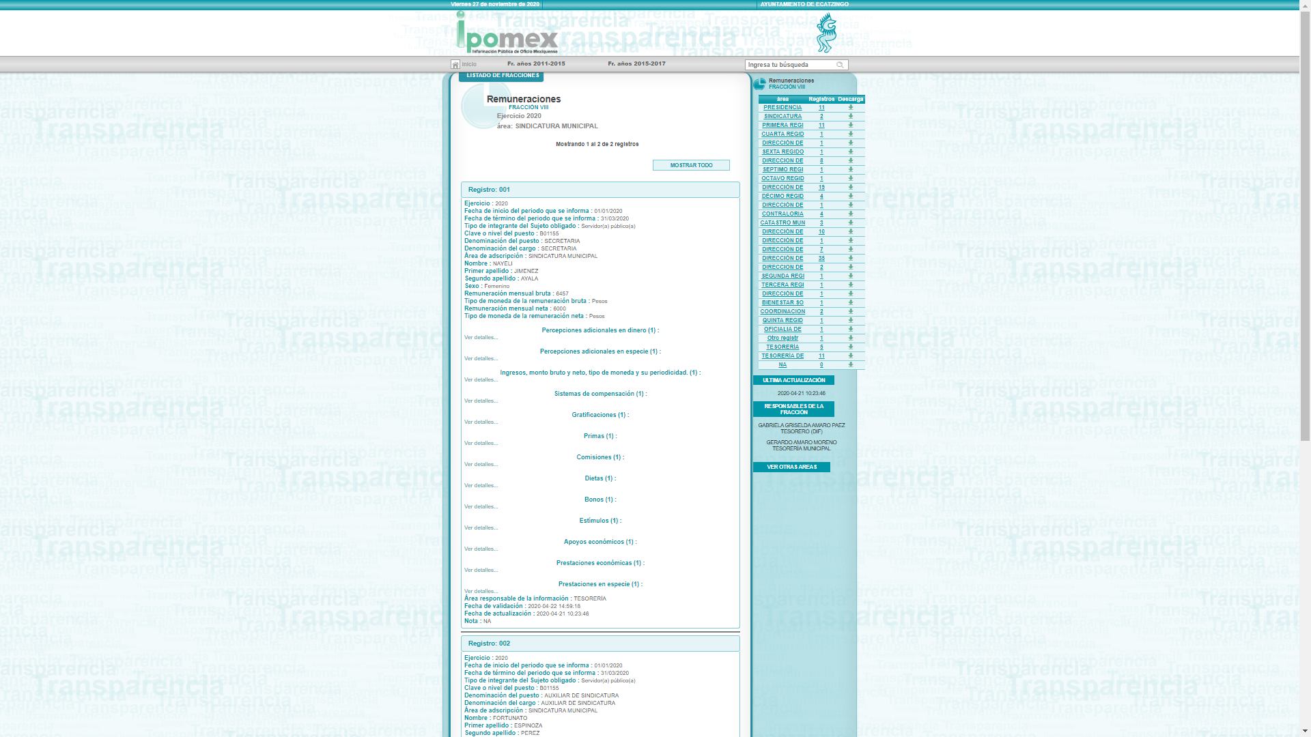
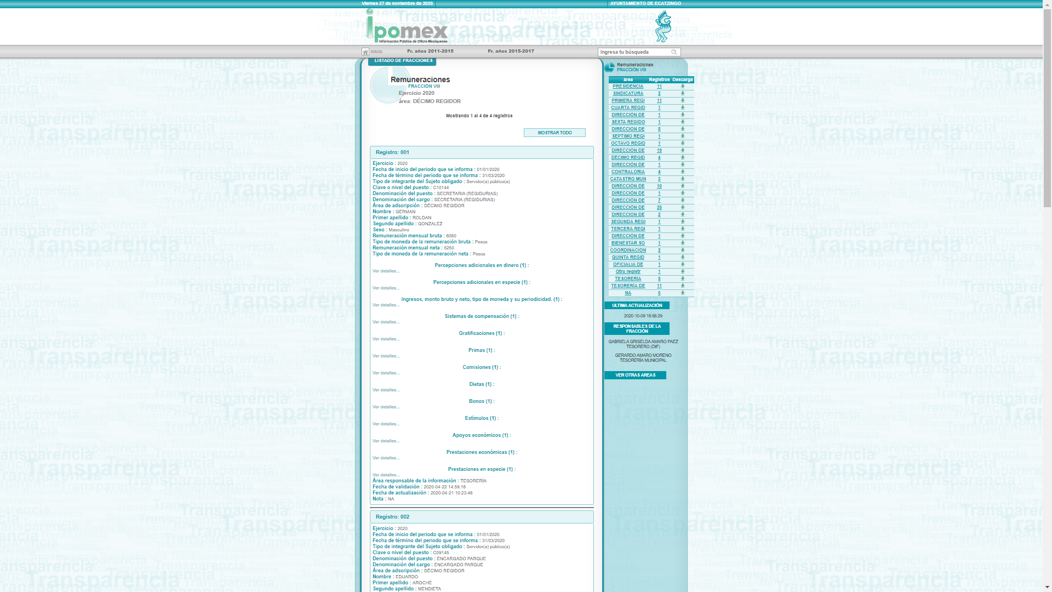

- Por otra parte, también se procedió a consultar la diversa página electrónica proporcionada por el Ayuntamiento de Ecatzingo a través de sus titular de la Unidad de Transparencia https://www.ecatzingo.gob.mx/conac/3d79fa5b-254c-4243-ad6a-4f588836de3b específicamente en el apartado correspondiente a remuneraciones, advirtiendo lo siguiente:

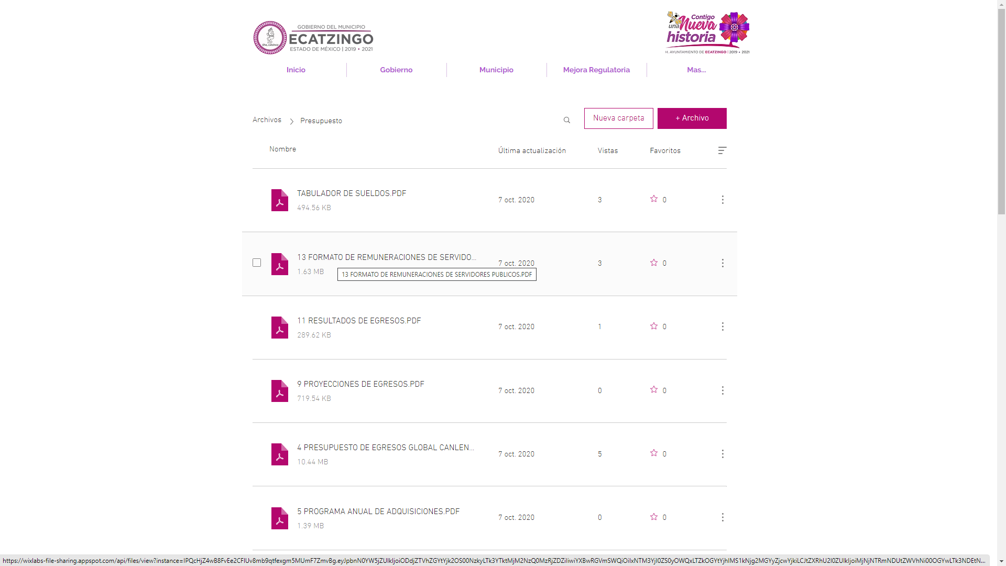
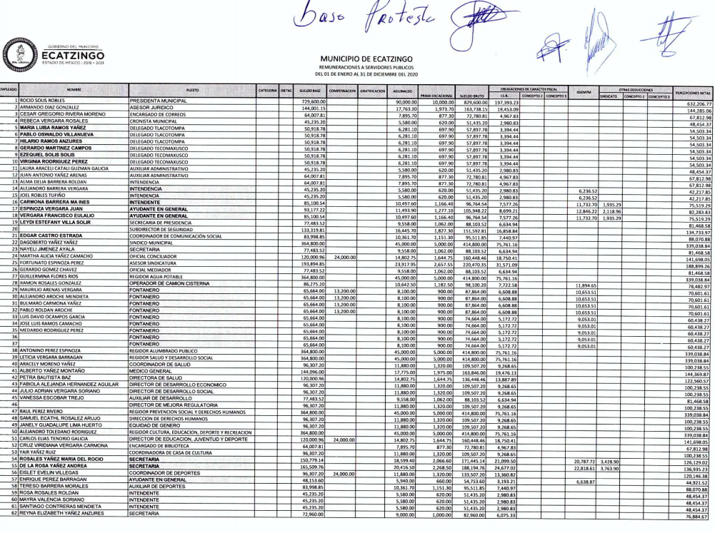
- De las imágenes que se insertan, a todas luces se puede advertir que ninguna de las páginas proporcionadas por el SUJETO OBLIGADO satisface por completo la solicitud del particular pues si bien es cierto que en la página de Información Pública de Oficio Mexiquense se advierte el nombre del personal adscrito a cada regiduría y sindicatura, también lo es que no se observan las remuneraciones correspondientes a cada síndico y regidor; ahora bien por cuanto hace a la página electrónica correspondiente a la información contable del Municipio de Ecatzingo, se aprecia que en la misma se encuentran los formatos de egresos de lo que se tiene presupuestado anualmente para los servidores públicos del Ayuntamiento de Ecatzingo, no así los correspondientes a las remuneraciones mensuales netas y brutas de cada integrante de dicho cuerpo colegiado.

- En ese sentido, cabe señalar que el derecho a la información constituye una prerrogativa a acceder a documentación en poder de los Sujetos Obligados. Sirve de apoyo a lo anterior la definición de derecho a la información de Ernesto Villanueva Villanueva que dice: “la prerrogativa de la persona para acceder a datos, registros y todo tipo de informaciones en poder de entidades públicas y empresas privadas que ejercen gasto público o cumplen funciones de autoridad, con las excepciones taxativas que establezca la ley en una sociedad democrática.” (Sic).

- En esa virtud, -se reitera-el SUJETO OBLIGADO está constreñido a entregar los documentos en los que conste la información que sea generada, poseída o administrada en el ejercicio de sus atribuciones.

- Robustece lo anterior expuesto el primer párrafo del artículo 160 de la Ley de Transparencia y Acceso a la Información Pública del Estado de México y Municipios, que a la letra dispone:

Artículo 160. Los sujetos obligados deberán otorgar acceso a los documentos que se encuentren en sus archivos o que estén obligados a documentar de acuerdo con sus facultades, competencias o funciones en el formato que el solicitante manifieste, de entre aquellos formatos existentes, conforme a las características físicas de la información o del lugar donde se encuentre así lo permita.

- Así mismo cabe resaltar que si bien es cierto que el artículo 161 de la Ley de Transparencia y Acceso a la Información Pública del Estado de México y Municipios señala que “cuando la información requerida por el solicitante ya esté disponible al público en medios impresos, tales como libros, compendios, trípticos, registros públicos, en formatos electrónicos disponibles en Internet o en cualquier otro medio, se le hará saber por el medio requerido por el solicitante la fuente, el lugar y la forma en que puede consultar, reproducir o adquirir dicha información en un plazo no mayor a cinco días hábiles” también lo es que de la misma forma dispone que “la fuente deberá ser precisa y concreta y no debe implicar que el solicitante realice una búsqueda en toda la información que se encuentre disponible” situación que no ocurrió en el presente asunto, lo que implica la transgresión al derecho de acceso a la información.

- En atención a lo anterior expuesto es pertinente señalar que el párrafo primero del artículo 11 de la Ley de Transparencia y Acceso a la Información Pública del Estado de México y Municipios , misma que dispone las formas en que se habrá de generar, publicar y hacer entrega de la información al señalar que “En la generación, publicación y entrega de información se deberá garantizar que ésta sea accesible, actualizada, completa, congruente, confiable, verificable, veraz, integral, oportuna y expedita, sujeta a un claro régimen de excepciones que deberá estar definido y ser además legítima y estrictamente necesaria en una sociedad democrática, por lo que atenderá las necesidades del derecho de acceso a la información de toda persona”.

- De ello se advierte que la respuesta de todos los Sujetos Obligados a una solicitud de Acceso a la Información Pública debe ser completa confiable, accesible, verificable, veraz, integral y congruente con lo requerido, de lo contrario se contravendría el artículo 11 de la Ley de Transparencia Local.

- Bajo ese tenor se concluye que es obligación de todas las autoridades, promover, respetar y garantizar los derechos humanos, entre ellos el de acceso a la información pública, por lo que la falta de respuesta, las respuestas imprecisas, incompletas, o que no corresponden a lo solicitado generan una afectación inicial susceptible de ser reparada mediante el recurso de revisión.

- De esta forma, es de precisar que se obvia el análisis de la competencia por parte del SUJETO OBLIGADO, para generar, administrar o poseer la información solicitada, dado que éste ha asumido la misma, en razón de que en su respuesta señala que ésta ya existe en la página del municipio.

- En efecto, el hecho de que EL SUJETO OBLIGADO haya asumido contar con la información pública solicitada, acepta que la genera, posee y administra, en ejercicio de sus funciones de derecho público, motivo por el cual se actualiza el supuesto jurídico, previsto en el artículo 12 de la Ley de Transparencia y Acceso a la Información Pública del Estado de México y Municipios.

- De hecho, el estudio de la naturaleza jurídica de la información pública solicitada, tiene por objeto determinar si ésta la genera, posee o administra el SUJETO OBLIGADO; sin embargo, en aquellos casos en que éste la asume; en virtud de que da respuesta que si obra en su poder un inventario, pero esta no ha sido auditada; por consiguiente, a nada práctico nos conduciría su estudio, ya que se insiste, dicha información, fue asumida por el mismo; por lo que, la genera, posee y administra, en ejercicio de sus funciones de derecho público, motivo por el cual, se actualiza el supuesto jurídico, previsto en el artículo 12 de la Ley de la materia, anteriormente referido.

II. De las atribuciones del SUJETO OBLIGADO.

- De igual manera, se aprecia que el portal de IPOMEX del Sujeto Obligado, se encuentra actualizado a la fecha quince de octubre de dos mil veinte, sin embargo, no se encuentran publicados la remuneración neta y bruta, de las y los Regidores y Síndicos, adscritos al Sujeto Obligado, por lo que, bajo los principios de objetividad y eficacia que rigen éste Instituto de conformidad con el artículo 9 fracciones II y VIII de la Ley de Transparencia y Acceso a la Información Pública del Estado de México y Municipios, se consideró pertinente precisar si dicho SUJETO OBLIGADO de acuerdo a sus atribuciones pudiera generar, poseer o administrar la información solicitada y si es procedente la declinación de competencia realizada.

- La Constitución Política de los Estados Unidos Mexicanos en su artículo 123 contempla las prerrogativas de los trabajadores entre las que se encuentra percibir un salario conforme al trabajo realizado.

- Ahora bien, se entiende que el particular requiere obtener información de las percepciones obtenidas por los síndicos y regidores que integran el Ayuntamiento de Ecatzingo, por lo tanto es oportuno precisar que la naturaleza jurídica de servidor público, radica principalmente el artículo 108 de la Constitución Política de los Estados Unidos Mexicanos, que establece que aquel serán los representantes de elección popular, a los miembros del Poder Judicial de la Federación, los funcionarios y empleados, y, en general toda persona que desempeñe un empleo, cargo o comisión de cualquier naturaleza en la Administración Pública Federal. Por su parte, el artículo 2° de la Ley Federal de Responsabilidades de los Servidores Públicos, establece que son sujetos de esa Ley, los servidores públicos mencionados en el párrafo primero y tercero del artículo 108 Constitucional y todas aquellas personas que manejen o apliquen recursos económicos federales.

- Así mismo, de acuerdo con el artículo 4, fracción I Ley Federal de Responsabilidades de los Servidores Públicos se entiende por servidor público a la persona física que presta a una institución pública un trabajo personal subordinado de carácter material o intelectual, o de ambos géneros, a quien le asiste el derecho de recibir la remuneración correspondiente por el desempeño del cargo y que conforme a la Ley del Trabajo aludida se denominará sueldo, estableciendo dicho ordenamiento la clasificación de servidores públicos generales y de confianza.

- No se omite la definición de “nómina” de conformidad con el “Glosario de Términos para el Proceso de Planeación, Programación, Presupuestación y Evaluación en la Administración Pública”, elaborado por el Grupo de Trabajo de Sistemas de Información Financiera, Contable y Presupuestal de la Comisión Permanente de Funcionarios Fiscales del Instituto para el Desarrollo Técnico de las Haciendas Públicas (INDETEC), que a la letra señala:

NÓMINA. Listado general de los trabajadores de una institución, en el cual se asientan las percepciones brutas, deducciones y alcance neto de las mismas; la nómina es utilizada para efectuar los pagos periódicos (semanales, quincenales o mensuales) a los trabajadores por concepto de sueldos y salarios.

- Ahora bien, los artículos 82, 83 y 84 de la Constitución Política de los Estados Unidos Mexicanos establecen al respecto:
Artículo 82.- Salario es la retribución que debe pagar el patrón al trabajador por su trabajo.

Artículo 83.- El salario puede fijarse por unidad de tiempo, por unidad de obra, por comisión, a precio alzado o de cualquier otra manera.

Tratándose de salario por unidad de tiempo, se establecerá específicamente esa naturaleza. El trabajador y el patrón podrán convenir el monto, siempre que se trate de un salario remunerador, así como el pago por cada hora de prestación de servicio, siempre y cuando no se exceda la jornada máxima legal y se respeten los derechos laborales y de seguridad social que correspondan a la plaza de que se trate. El ingreso que perciban los trabajadores por esta modalidad, en ningún caso será inferior al que corresponda a una jornada diaria.

Cuando el salario se fije por unidad de obra, además de especificarse la naturaleza de ésta, se hará constar la cantidad y calidad del material, el estado de la herramienta y útiles que el patrón, en su caso, proporcione para ejecutar la obra, y el tiempo por el que los pondrá a disposición del trabajador, sin que pueda exigir cantidad alguna por concepto del desgaste natural que sufra la herramienta como consecuencia del trabajo.

Artículo 84.- El salario se integra con los pagos hechos en efectivo por cuota diaria, gratificaciones, percepciones, habitación, primas, comisiones, prestaciones en especie y cualquiera otra cantidad o prestación que se entregue al trabajador por su trabajo.

- Por su parte, el artículo 71 de la Constitución Política del Estado Libre y Soberano de México dispone en lo relativo al sueldo de los servidores públicos lo siguiente:

ARTÍCULO 71. El sueldo es la retribución que la institución pública debe pagar al servidor público por los servicios prestados.

- Es importante traer a contexto el Código Financiero del Estado de México y Municipios, establece que todos los servidores públicos tienen derecho a recibir una remuneración irrenunciable por el desempeño de su empleo, cargo o comisión, el cual será en función a las responsabilidades asumidas, esto es así, según lo previsto por el artículo 3 fracción XXXII, que es del tenor literal siguiente:

Artículo 3.- Para efectos de este Código, Ley de Ingresos del Estado y del Presupuesto de Egresos se entenderá por:
(…)
XXXII. Remuneración: A los pagos hechos por concepto de sueldo, compensaciones, gratificaciones, habitación, primas, comisiones, prestaciones en especie y cualquier otra percepción o prestación que se entregue al servidor público por su trabajo. Esta definición no será aplicable para los efectos del Impuesto sobre Erogaciones por Remuneraciones al Trabajo Personal;
(…)

- Al respecto, la Ley de Transparencia y Acceso a la Información Pública del Estado de México y Municipios, dispone en su penúltimo párrafo del artículo 23, que los Sujetos Obligados deberán hacer pública toda aquella información relativa a los montos y personas a las que entreguen recursos, atento a ello es que surge la obligación de generar la información relacionada con la nómina solicitada.

- Ahora bien, el artículo 350, del Código Financiero del Estado de México dispone lo que se transcribe a continuación:

Artículo 350.- Mensualmente dentro de los primeros veinte días hábiles, la Secretaría y las Tesorerías, enviarán para su análisis y evaluación al Órgano Superior de Fiscalización del Estado de México, la siguiente información:

Información patrimonial.
Información presupuestal.
Información de la obra pública.
Información de nómina.

- De igual forma, las disposiciones administrativas que rigen a las Entidades Fiscalizables en el Estado de México, se encuentran los Lineamientos para la integración del Informe Mensual emitidos anualmente por el Órgano Superior de Fiscalización del Estado de México (OSFEM) en ejercicio de sus atribuciones, los cuales representan una herramienta para elaborar y presentar los Informes Mensuales por parte de las Entidades Fiscalizables, en cuanto a los requerimientos financieros, contables, patrimoniales, presupuestales, programáticos y administrativos que nos señalan los ordenamientos legales respectivos, que entre otros destacan: la Ley Orgánica Municipal, Ley de Ingresos de los Municipios, Presupuesto de Egresos y Manual Único de Contabilidad Gubernamental para las Dependencias y Entidades Públicas del Gobierno y Municipios, todos del Estado de México.

- Así, los Lineamientos en comento sirven para definir los criterios, formatos y documentación necesaria para presentar los informes mensuales. Entre los criterios que se manejan en tales Lineamientos esta aquel que se refiere a la integración de Información de Nómina, el cual, se integra por documentos tales como Nomina General 01 al 15 del mes y Nómina General del 16 al 30/31 del mes, correspondiente al Disco 4 de los informes mensuales correspondientes, los cuales son enviados por el Tesorero Municipal al OSFEM, en términos del artículo 2, fracción XI, de la Ley de Fiscalización Superior del Estado de México, acorde a lo establecido en los Lineamientos para la Integración del Informe Mensual del año 2019, para lo cual se insertan las siguiente imágenes:

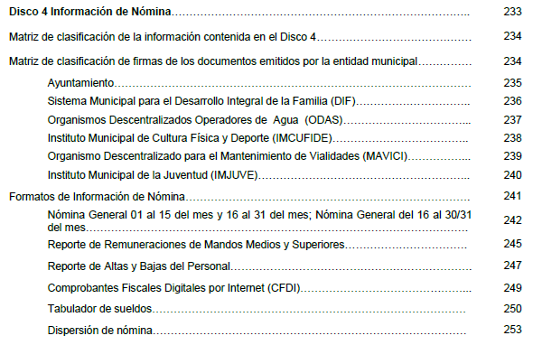

- Por esta razón, este Instituto considera que existen documentos que de manera enunciativa más no limitativa, pueden colmar el derecho de acceso a la información de la Recurrente, como es el denominado Nómina General del 01 al 15 del mes y Nómina General del 16 al 30/31 del mes, ya que en estos consta la información solicitada, pues tiene como objetivo presentar la información del pago de las remuneraciones de cada uno de los servidores públicos de la entidad fiscalizable de que se trate, correspondiente a un periodo determinado, con los campos que le interesa conocer a la particular, tal como se observa en el formato que se reproduce a continuación:
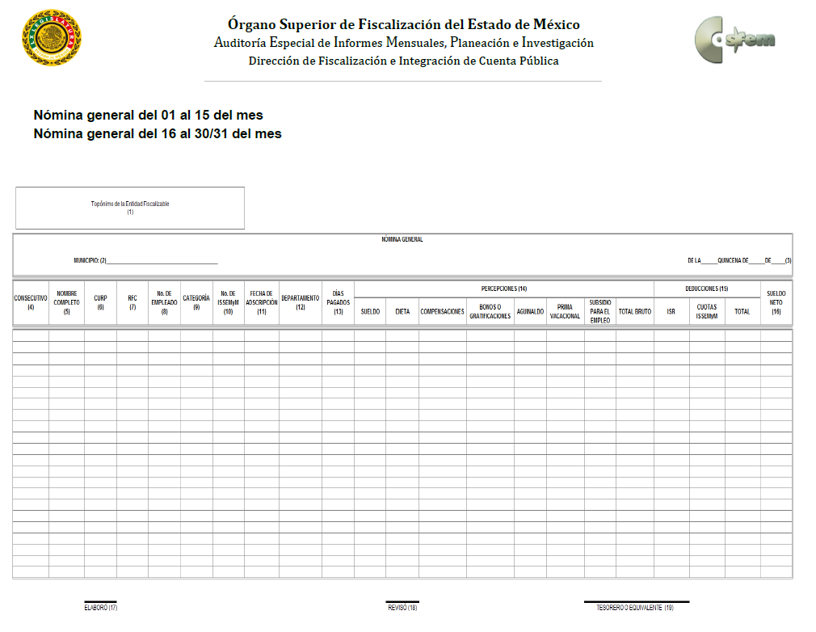

- Precisado lo anterior, y de acuerdo a las obligaciones de transparencia comunes que le son atribuibles al Sujeto Obligado de conformidad con el artículo 92, fracción VIII, de la Ley de Transparencia y Acceso a la Información Pública del Estado de México y Municipios, éste debe contar con la información de las remuneraciones brutas y netas de todos los servidores públicos de su administración, los cuales pueden contener las percepciones, incluyendo sueldos, prestaciones, gratificaciones, primas, comisiones, dietas, bonos, estímulos, ingresos y sistemas de compensación, artículo y fracción que para mayor referencia se cita a continuación:

“Artículo 92. Los sujetos obligados deberán poner a disposición del público de manera permanente y actualizada de forma sencilla, precisa y entendible, en los respectivos medios electrónicos, de acuerdo con sus facultades, atribuciones, funciones u objeto social, según corresponda, la información, por lo menos, de los temas, documentos y políticas que a continuación se señalan:
(…)
VIII. La remuneración bruta y neta de todos los servidores públicos de base o de confianza, de todas las percepciones, incluyendo sueldos, prestaciones, gratificaciones, primas, comisiones, dietas, bonos, estímulos, ingresos y sistemas de compensación, señalando la periodicidad de dicha remuneración;” (sic)

(Énfasis añadido)

- En tal virtud, la ley otorga publicidad a la información relacionada con la remuneración de los servidores públicos; tan es así, que el artículo 23, penúltimo párrafo de la citada ley, dispones que los Sujetos Obligados deben hacer pública toda aquella información relativa a los montos y personas que por cualquier motivo reciban recursos públicos.

- Por lo tanto, lo solicitado corresponde a información pública susceptible de ser entregada, en su caso, en versión pública y, por lo tanto, no es procedente su clasificación.

- Sirve de sustento, por analogía, para justificar la publicidad sobre los datos relativos a los montos por concepto de pago de las remuneraciones, los criterios 01/2003 y 02/2003, emitidos por el Comité de Acceso a la Información Pública y Protección de Datos Personales de la Suprema Corte de Justicia de la Nación, que a continuación se citan:

“Criterio 01/2003.
“INGRESOS DE LOS SERVIDORES PÚBLICOS. CONSTITUYEN INFORMACIÓN PÚBLICA AÚN Y CUANDO SU DIFUSIÓN PUEDE AFECTAR LA VIDA O LA SEGURIDAD DE AQUELLOS. Si bien el artículo 13, fracción IV, de la Ley Federal de Transparencia y Acceso a la información Pública Gubernamental establece que debe clasificarse como información confidencial la que conste en expedientes administrativos cuya difusión pueda poner en riesgo la vida, la seguridad o la salud de cualquier persona, debe reconocerse que aun y cuando en ese supuesto podría encuadrar la relativa a las percepciones ordinarias y extraordinaria de los servidores públicos, ello no obsta para reconocer que el legislador estableció en el artículo 7 de ese mismo ordenamiento que la referida información, como una obligación de trasparencia, deben publicarse en medios remotos o locales de comunicación electrónica, lo que se sustenta en el hecho de que el monto de todos los ingresos que recibe un servidor público por desarrollar las labores que les son encomendadas con motivo del desempeño del cargo respecto. Constituyen información pública, en tanto que se trata de erogaciones que realiza un órgano del Estado en base con los recursos que encuentran su origen en mayor medida en las contribuciones aportados por los gobernados…”

“Criterio 02/2003.
INGRESOS DE LOS SERVIDORES PÚBLICOS, SON INFORMACIÓN PÚBLICA AÚN Y CUANDO CONSTITUYEN DATOS PERSONALES QUE SE REFIEREN AL PATRIMONIO DE AQUÉLLOS. De la interpretación sistemática de lo previsto en los artículos 3º, fracción II; 7º, 9º y 18, fracción II, de la Ley Federal de Transparencia y Acceso a la Información Pública Gubernamental se advierte que no constituye información confidencial la relativa a los ingresos que reciben los servidores públicos, ya que aun y cuando se trata de datos personales relativos a su patrimonio, para su difusión no se requiere consentimiento de aquellos, lo que deriva del hecho de que en términos de los previsto en el citado ordenamiento deben ponerse a disposición del público a través de medios remotos o locales de comunicación electrónica, tanto el directorio de servidores públicos como las remuneraciones mensuales por puesto incluso el sistema de compensación…” (sic)

- En tal virtud, es claro que el Sujeto Obligado cuenta con atribuciones para contar entre sus archivos con el documento donde se pueda advertir la remuneración neta y bruta de las y los Regidores, así como de las y los Síndicos adscritos al Ayuntamiento de Nezahualcóyotl, respecto del 1° semestre del ejercicio en curso; por lo que será dable ordenar lo anterior vía SAIMEX, de conformidad con lo siguiente:

QUINTO. De la versión pública.

- Debe destacarse que debido a la naturaleza de la información que se ordena entregar, pudieran contener datos susceptibles de ser clasificados como confidenciales, por ello el Instituto de Acceso a la Información Pública y Protección de Datos Personales del Estado de México tiene el deber de velar por la protección de los datos personales aun tratándose de servidores públicos, por lo tanto la información solicitada se deberá entregar en versión pública.

- De acuerdo a lo establecido por el artículo 122 de la Ley en materia, establece la clasificación de información, misma que puede ser por dos hipótesis, las cuales corresponden a información reservada o confidencial, por lo que los SUJETOS OBLIGADOS deberá de realizar el proceso de clasificación de información de acuerdo a las bases, principios y disposiciones que ley les señale.

- Así mismo los artículos 143 y 116 de la Ley Estatal y de la Ley General, respectivamente, señalan los supuestos para que la información pueda ser clasificada como confidencial:
I. Se refiera a la información privada y los datos personales concernientes a una persona física o jurídico colectiva identificada o identificable;
II. Los secretos bancario, fiduciario, industrial, comercial, fiscal, bursátil y postal, cuya titularidad corresponda a particulares, sujetos de derecho internacional o a sujetos obligados cuando no involucren el ejercicio de recursos públicos; y
III. La que presenten los particulares a los sujetos obligados, de conformidad con lo dispuesto por las leyes o los tratados internacionales.
La información confidencial no estará sujeta a temporalidad alguna y sólo podrán tener acceso a ella los titulares de la misma, sus representantes y los servidores públicos facultados para ello.
No se considerará confidencial la información que se encuentre en los registros públicos o en fuentes de acceso público, ni tampoco la que sea considerada por la presente ley como información pública.

- Mientras que los artículos 130 y 105 de la Ley Estatal y de la Ley General, respectivamente, señalan que la aplicación de estos supuestos debe de realizarse de manera restrictiva y limitada, por lo que debe acreditarse que se cumple con esta condición y no se pueden ampliar las excepciones o supuestos de clasificación aduciendo analogía o mayoría de razón.

- Como consecuencia de lo anterior, el SUJETO OBLIGADO debe identificar claramente el tipo de información y hacer un juicio de subsunción o encaje para acreditar que el supuesto de hecho corresponde estrictamente con la hipótesis jurídica. Esto también lo debe de realizar el servidor público habilitado y el titular del área que administra la información.

- Una vez hecho lo anterior, se remite la información al Titular de la Unidad de Transparencia, con el acuerdo de clasificación correspondiente, para que sea sometido al conocimiento del Comité de Transparencia.

Requisitos de fondo del acuerdo de clasificación.

- Como se ha señalado antes, al hacer el juicio de subsunción o encaje entre el supuesto de hecho y la hipótesis jurídica, se debe acreditar la estricta correspondencia entre un elemento y otro. Ahora, en esta parte del procedimiento, que se desahoga en sede del Comité de Transparencia, la ley nos aporta mayores luces para cumplir con dicha acreditación. En los artículos 131 y 105 segundo párrafo de la Ley Estatal y de la Ley General respectivamente, y el lineamiento sexagésimo segundo de los Lineamientos Generales, al señalar que la carga de la prueba, para justificar las restricciones, corresponde a los sujetos obligados, por lo que deberán fundar y motivar debidamente la clasificación.

- De lo anterior, se desprende que para una correcta clasificación total o parcial, esto es determinar los datos que se suprimen en las versiones públicas, es necesario fundar y motivar, de manera correcta, la clasificación; considerando que todo acto que la autoridad pronuncie en el ejercicio de sus atribuciones, debe expresar los fundamentos legales que le dieron origen y las razones por las que se deben aplicar al caso concreto.

- Han sido vastos los estudios doctrinarios relativos a estos derechos fundamentales y al principio de legalidad en ellos contenidos; como ejemplo, el procesalista José Ovalle Fabela, en su obra “Garantías Constitucionales del Proceso”, refiere que “...la garantía de fundamentación impone a las autoridades el deber de precisar las disposiciones jurídicas que aplican a los hechos de que se trate y que sustenten su competencia, así como de manifestar los razonamientos que demuestren la aplicabilidad de dichas disposiciones, todo lo cual se debe traducir en una argumentación o juicio de derecho. Pero de igual manera, la garantía de motivación exige que las autoridades expongan los razonamientos con base en los cuales llegaron a la conclusión de que esos hechos son ciertos, normalmente a partir del análisis de las pruebas, lo cual se debe exteriorizar en una argumentación o juicio de hecho....”.

- Por su parte, el intérprete judicial del país ha establecido una jurisprudencia respecto a qué debe entenderse por fundamentación y motivación, en los siguientes términos:

FUNDAMENTACIÓN Y MOTIVACIÓN. La debida fundamentación y motivación legal, deben entenderse, por lo primero, la cita del precepto legal aplicable al caso, y por lo segundo, las razones, motivos o circunstancias especiales que llevaron a la autoridad a concluir que el caso particular encuadra en el supuesto previsto por la norma legal invocada como fundamento.
SEGUNDO TRIBUNAL COLEGIADO DEL SEXTO CIRCUITO.
Amparo directo 194/88. Bufete Industrial Construcciones, S.A. de C.V. 28 de junio de 1988. Unanimidad de votos. Ponente: Gustavo Calvillo Rangel. Secretario: Jorge Alberto González Álvarez.
Revisión fiscal 103/88. Instituto Mexicano del Seguro Social. 18 de octubre de 1988. Unanimidad de votos. Ponente: Arnoldo Nájera Virgen. Secretario: Alejandro Esponda Rincón.
Amparo en revisión 333/88. Adilia Romero. 26 de octubre de 1988. Unanimidad de votos. Ponente: Arnoldo Nájera Virgen. Secretario: Enrique Crispín Campos Ramírez.
Amparo en revisión 597/95. Emilio Maurer Bretón. 15 de noviembre de 1995. Unanimidad de votos. Ponente: Clementina Ramírez Moguel Goyzueta. Secretario: Gonzalo Carrera Molina.
Amparo directo 7/96. Pedro Vicente López Miro. 21 de febrero de 1996. Unanimidad de votos. Ponente: María Eugenia Estela Martínez Cardiel. Secretario: Enrique Baigts Muñoz.

- Así, en un acto de autoridad se cumple con la debida fundamentación cuando se cita el precepto legal aplicable al caso concreto y la debida motivación cuando se expresan las razones, motivos o circunstancias que tomó en cuenta la autoridad para adecuar el hecho a los fundamentos de derecho.

- En consecuencia, la fundamentación y motivación implica que, en el acto de autoridad, además de contenerse los supuestos jurídicos aplicables se expliquen claramente por qué a través de la utilización de la norma se emitió el acto. De este modo, la persona que se sienta afectada pueda impugnar la decisión, permitiéndole una real y auténtica defensa.

- En ese mismo sentido, el lineamiento trigésimo tercero fracción V de los Lineamientos Generales, precisa que para motivar la clasificación se deben acreditar las circunstancias de tiempo, modo y lugar.

- Por lo que ante una solicitud de acceso a la información que resulte con información clasificada como confidencial, es viable de acuerdo a las disposiciones legales elaborar una versión pública. La versión pública debe ser autorizada por el Comité de Transparencia, se debe de emitir un acuerdo de clasificación, previo a la entrega de la información al recurrente, el cual se debe de elaborar.

- Es de señalar, que por lo que hace a las versiones públicas, el SUJETO OBLIGADO debe cumplir con las formalidades exigidas en la Ley, por lo que para tal efecto emitirá el Acuerdo del Comité de Transparencia en términos de los artículos 49 fracción VIII, 122, 135 y 149 de la Ley de Transparencia y Acceso a la Información Pública del Estado de México, con el cual sustentara la clasificación de datos y con ello la "versión pública" de los documentos materia de la solicitud.

- Por lo tanto, la entrega de documentos, en su versión pública, debe acompañarse necesariamente del Acuerdo del Comité de Transparencia que la sustente, en el que se expongan los fundamentos y razonamientos que llevaron al SUJETO OBLIGADO a testar, suprimir o eliminar datos de dicho soporte documental, ya que no hacerlo implica que lo entregado no es legal ni formalmente una versión pública, sino más bien una documentación ilegible, incompleta o tachada; pues no señalar las razones por las que no se aprecian determinados datos, ya sea porque se testan o suprimen, deja al solicitante en estado de incertidumbre, al no conocer o comprender porque no aparecen en la documentación respectiva, es decir, si no se exponen de manera puntual las razones de ello se estaría violentando desde un inicio el derecho de acceso a la información del solicitante.

- Siendo así que, la clasificación de la información, en cualquiera de sus modalidades, deberá de justificarse en un Acuerdo de Clasificación de Información emitido por el Comité del Transparencia del SUJETO OBLIGADO. Dicho acuerdo deberá de contener los razonamientos lógicos mediante los cuales se demuestre que la información corresponde a algunas de las hipótesis jurídicas previstas en los artículos 122 y 143 de la ley, explicando claramente las causas excepcionales que justifican la restricción al derecho.

- De estos dispositivos legales, se desprende que el derecho de acceso a la información pública tiene como limitante el respeto a la intimidad y a la vida privada de las personas, es por ello que este Instituto debe cuidar que los datos personales que obren en poder de los sujetos obligados sean protegidos y únicamente se den a conocer aquéllos que abonen a la rendición de cuentas y a la transparencia en el ejercicio de las atribuciones que tienen conferidas. De este modo, en armonía entre los principios constitucionales de máxima publicidad y de protección de datos personales, la ley permite la elaboración de versiones públicas en las que se suprima aquella información relacionada con la vida privada de los particulares y de los servidores públicos.

- Si el servidor público incumple con estas formalidades y entrega la información sin proteger los datos personales incumple con lo que estipula las disposiciones legales establecidas, asimismo que si entrega un documento testado sin el debido acuerdo de clasificación.

- Es decir un documento público testado que no se acompañe del respectivo acuerdo de clasificación no es una versión pública sino un documento alterado.

SEXTO. Cuestiones de especial pronunciamiento.

- Este Órgano garante advirtió que en el último párrafo de las razones o motivos de inconformidad expuestas en el presente recurso de revisión el particular señaló que “Adicional a lo anterior, la documentación que pone a mi disposición no cumple con los atributos de calidad y accesibilidad de la información, en razón de ello solicito me den acceso a lo que previamente solicité, y por otro lado requiero den vista al Órgano Interno de control ante la violación de parte del ayuntamiento por no dar cumplimiento a lo mandato por la Ley”, por lo que es importante señalar que el recurso de revisión es la garantía secundaria mediante la cual se pretende reparar cualquier posible afectación al derecho de acceso a la información pública, siendo un medio de protección que la ley otorga a los particulares para hacer valer su derecho de acceso a la información pública, procediendo por las causas enmarcadas en el artículo 179 de la Ley de la Materia, en las cuales no se advierte la denuncia por el incumplimiento a las obligaciones de transparencia como causal.

- Bajo tales consideraciones, se hace del conocimiento del particular, que, en caso de considerarlo conveniente a sus intereses, la Ley de la materia en su artículo 111 dispone que cualquier persona puede denunciar ante el Instituto la falta de publicación de las obligaciones de transparencia previstas en la citada Ley, y en las demás disposiciones jurídicas aplicables en sus respectivos ámbitos de competencia, pudiendo presentarse en cualquier momento, de conformidad con el procedimiento señalado en la Ley, a saber:
“Artículo 112. El procedimiento de la denuncia se integra por las etapas siguientes:
I. Presentación de la denuncia ante el Instituto;
II. Solicitud por parte del Instituto de un informe al sujeto obligado;
III. Resolución de la denuncia; y
IV. Ejecución de la resolución de la denuncia. “

- La denuncia puede presentarse por medio electrónico a través del sitio o plataforma electrónica respectiva que se habilite, o por correo electrónico, dirigido a la dirección electrónica que al efecto se establezca; y por escrito, presentado físicamente, ante la Unidad de Transparencia del Instituto, de conformidad con el artículo 114 de la Ley de la materia.

- En este sentido, las denuncias por incumplimiento por medio electrónico pueden presentarse a través de la página oficial del Instituto, localizada en la dirección electrónica: https://www.infoem.org.mx/, mediante el hipervínculo ““Registro de Denuncias”, como se muestra a continuación:

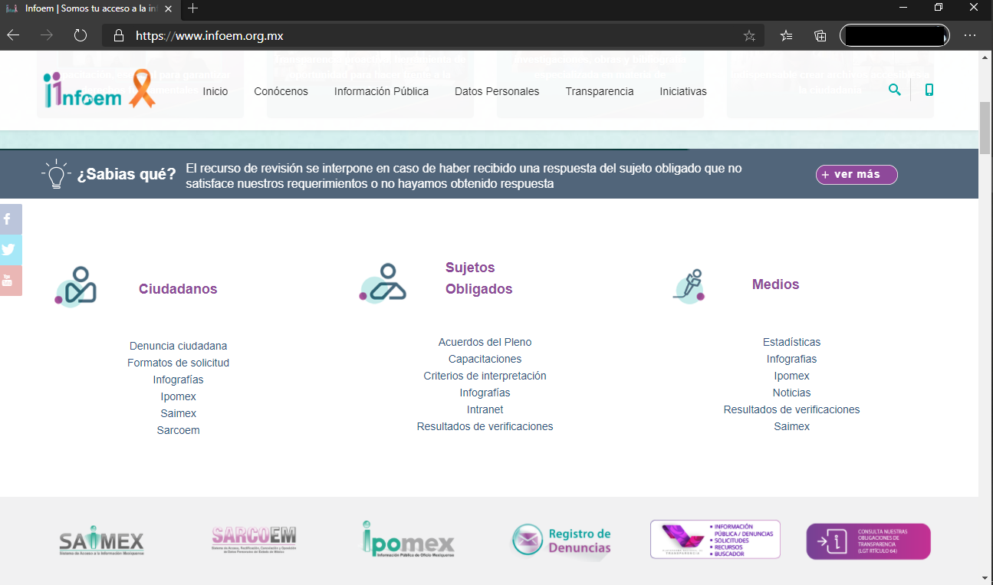

- Al seleccionar dicho hipervínculo se despliega la siguiente ventana emergente:
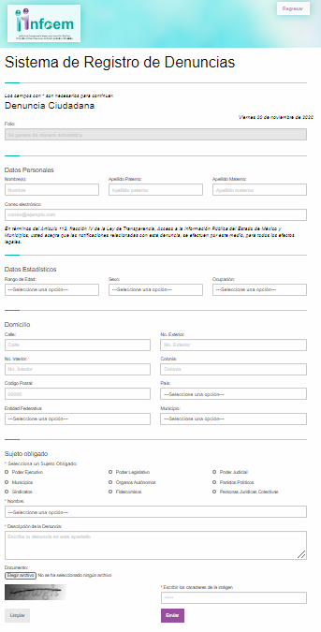
- A efecto de robustecer lo anterior, se menciona que la Ley de Transparencia y Acceso a la Información Pública del Estado de México y Municipios, dispone que corresponde al Instituto vigilar que las obligaciones de transparencia que publiquen los sujetos obligados cumplan con lo dispuesto en la Ley y demás disposiciones jurídicas, así mismo, que cualquier persona puede denunciar ante el Instituto la falta de publicación de las obligaciones de transparencia, en sus respectivos ámbitos de competencia, como se lee del artículo 107 párrafo primero, a saber:

Artículo 107. El Instituto vigilará que las obligaciones de transparencia que publiquen los sujetos obligados cumplan con lo dispuesto en esta Ley y demás disposiciones jurídicas aplicables. Como parte de la información difundida sobre los trámites que ofrecen, deberá incluirse la denuncia ciudadana por incumplimiento a las obligaciones de transparencia.
Asimismo, los sujetos obligados publicarán una leyenda visible en la sección de transparencia de su portal de Internet, mediante la cual se informe a los usuarios sobre el procedimiento para presentar una denuncia.

- Es así que de conformidad con todo lo anteriormente expuesto, se considera que el SUJETO OBLIGADO incumplió con la normatividad aplicable de la materia y no respetó adecuadamente el Derecho de Acceso a la Información.

- Por lo anteriormente expuesto y fundado, este ÓRGANO GARANTE emite los siguientes:

R E S O L U T I V O S

PRIMERO. Resultan parcialmente fundadas las razones o motivos de inconformidad hechos valer en el recurso de revisión 04483/INFOEM/IP/RR/2020 en términos de los Considerandos CUARTO y QUINTO de la presente resolución.
SEGUNDO. Se MODIFICA la respuesta emitida por el Ayuntamiento de Ecatzingo y se ORDENA entregar vía Sistema de Acceso a la Información Mexiquense (SAIMEX), en versión pública, la siguiente información:
      - El o los documentos en donde conste la remuneración neta y bruta, de las y los Regidores y Síndicos que integran el Ayuntamiento de Ecatzingo, correspondiente al periodo comprendido del 01 de enero al 30 de junio de 2020.
Para efectos de lo anterior se deberá emitir el Acuerdo del Comité de Transparencia en términos de los artículos 49 fracción VIII y 132 fracción II de la Ley de Transparencia y Acceso a la Información Pública del Estado de México y Municipios, en el que funde y motive las razones sobre los datos que se supriman o eliminen dentro del soporte documental respectivo objeto de las versiones públicas que se formulen y se ponga a disposición del recurrente.

TERCERO. Notifíquese al Titular de la Unidad de Transparencia del SUJETO OBLIGADO, para que conforme a los artículos 186 último párrafo, 189 párrafo segundo y 199 de la Ley de Transparencia y Acceso a la Información Pública del Estado de México y Municipios, vigente, dé cumplimiento a lo ordenado dentro del plazo de diez días hábiles, debiendo rendir a este Instituto el informe de cumplimiento de la resolución en un plazo de tres días hábiles posteriores.

CUARTO. Notifíquese a la parte recurrente la presente resolución.

QUINTO. Se hace del conocimiento del recurrente que, de conformidad con lo establecido en el artículo 196 de la Ley de Transparencia y Acceso a la Información Pública del Estado de México y Municipios, en caso de que considere que la resolución le cause algún perjuicio podrá impugnarla vía juicio de amparo en los términos de las leyes aplicables.

SEXTO. Con fundamento en el artículo 198 de la Ley de Transparencia y Acceso a la Información Pública del Estado de México y Municipios, se apercibe al SUJETO OBLIGADO de que, en caso de incumplimiento total o parcial de la presente resolución, se actuará de conformidad con lo dispuesto en los artículos 213, 214, 215, 216 y 217 de la ley en cita.

ASÍ LO RESUELVE, POR UNANIMIDAD DE VOTOS, EL PLENO DEL INSTITUTO DE TRANSPARENCIA, ACCESO A LA INFORMACIÓN PÚBLICA Y PROTECCIÓN DE DATOS PERSONALES DEL ESTADO DE MÉXICO Y MUNICIPIOS, CONFORMADO POR LOS COMISIONADOS ZULEMA MARTÍNEZ SÁNCHEZ; EVA ABAID YAPUR; JOSÉ GUADALUPE LUNA HERNÁNDEZ; JAVIER MARTÍNEZ CRUZ Y LUIS GUSTAVO PARRA NORIEGA; EN LA VIGÉSIMA NOVENA SESIÓN ORDINARIA CELEBRADA EL DOS DE DICIEMBRE DE DOS MIL VEINTE, ANTE EL SECRETARIO TÉCNICO DEL PLENO, ALEXIS TAPIA RAMÍREZ.

Zulema Martínez Sánchez
Comisionada Presidenta
(Rúbrica)

Eva Abaid Yapur  Comisionada  (Rúbrica) | José Guadalupe Luna Hernández  Comisionado  (Rúbrica)
Javier Martínez Cruz  Comisionado  (Rúbrica) | Luis Gustavo Parra Noriega  Comisionado  (Rúbrica)
Alexis Tapia Ramírez
Secretario Técnico del Pleno
(Rúbrica)

Esta hoja corresponde a la resolución de fecha dos (02) de diciembre de dos mil veinte, emitida en el recurso de revisión 04483/INFOEM/IP/RR/2020

VILLANUEVA VILLANUEVA Ernesto. Derecho de la Información, Ed. Porrúa.S.A., México. 2006. p. 270.
“De continuo hacemos un tipo de juicios que podemos llamar de encaje, y que dan lugar a enunciados del tipo ‘x es un Y’. Si sabemos o asumimos que todos los objetos o seres que reúnen las propiedades a, b y c pertenecen al conjunto de los J, cada vez que encontramos uno que tiene esas tres propiedades decimos que es un J. Y también incorporamos excepciones, como cuando asumimos que no pertenece a la categoría de los J el ser que tiene la propiedad d, aunque tenga cualesquiera otras. Entonces, de un x que tenga las propiedades a, b, c y d diremos que no es un J. Todo esto, en verdad, son obviedades, casi perogrulladas, pero veremos que conviene aquí explicitarlas e ir paso a paso. “También en el campo general de lo normativo realizamos, todo el rato, juicios de encaje, sea respecto de acciones, de estados de cosas o de sujetos. Si en el sistema normativo de referencia asumimos que el homicidio es una acción consistente en matar a otro de modo intencional o imprudente, calificaremos como homicidio la acción por la que A mató a B intencional o imprudentemente… “En la teoría jurídica más tradicional, a esos que he llamado juicios de encaje se les llama subsunciones o juicios de subsunción. Subsunciones o juicios de encaje de ese tipo, positivos o negativos, los hacemos sin parar en todo el ámbito de lo normativo, no sólo en el del derecho” GARCÍA AMADO, Juan Antonio. “¿Qué es ponderar? Sobre implicaciones y riesgos de la ponderación” en Revista Iberoamericana de Argumentación, No. 13, 2016. Pp 1-19.
OVALLE FAVELA, José, “Garantías constitucionales del proceso”, 2a. ed., México, Oxford University Press, 2002, 474 pp.
Tribunales Colegiados de Circuito. Novena Época. Semanario Judicial de la Federación y su Gaceta. Tomo III, marzo de 1996. Pág. 769. Consultado en http://sjf.scjn.gob.mx/sjfsist/Documentos/Tesis/203/203143.pdf el viernes 16 de junio de 2017.
Artículo 122. La clasificación es el proceso mediante el cual el sujeto obligado determina que la información en su poder actualiza alguno de los supuestos de reserva o confidencialidad, de conformidad con lo dispuesto en el presente título. Los supuestos de reserva o confidencialidad previstos en las leyes deberán ser acordes con las bases, principios y disposiciones establecidos en la Ley General y, en ningún caso, podrán contravenirla. Los titulares de las áreas de los sujetos obligados serán los responsables de clasificar la información, de conformidad con lo dispuesto en la presente Ley y demás disposiciones jurídicas aplicables.
Artículo 135. Los lineamientos generales que se emitan al respecto en materia de clasificación de la información reservada y confidencial y, para la elaboración de versiones públicas, serán de observancia obligatoria para los sujetos obligados.
Artículo 111. Cualquier persona podrá denunciar ante el Instituto la falta de publicación de las obligaciones de transparencia previstas en la presente Ley y demás disposiciones jurídicas aplicables, en sus respectivos ámbitos de competencia. Las denuncias presentadas por los particulares podrán realizarse en cualquier momento, de conformidad con el procedimiento señalado en la presente Ley.
Artículo 114. La denuncia podrá presentarse de la forma siguiente: I. Por medio electrónico: A través del sitio o plataforma electrónica respectiva que se habilite, o por correo electrónico, dirigido a la dirección electrónica que al efecto se establezca; y II. Por escrito: presentado físicamente, ante la Unidad de Transparencia del Instituto.

